 | Федеральное государственное бюджетное образовательное  учреждение высшего образования  «Пензенский государственный университет»  (ФГБОУ ВО «Пензенский государственный университет»)  Нижнеломовский филиал ФГБОУВО  «Пензенский государственный университет»  (НлФ ФГБОУ ВО «ПГУ»)

Практическая работа №3
по дисциплине: «Технология разработки и защиты баз данных»
на тему: «Разработка SQL-запросов для автоматизации предметной области»

Выполнил:
студент группы 23НФПО
Кириллов А.О.
Принял:
Преподаватель
Кайгородова В.О.

Нижний Ломов, 2026 г.
Цель работы: закрепление навыков проектирования реляционной базы данных и написания SQL-запросов (DQL, DML) для решения практических задач бизнеса на основе конкретного описания предметной области.

Ход работы:
- Создал запрос «Простая выборка с фильтрацией»: найти все товары производителя “Samsung” с ценой ниже 50 000 руб. (рисунок 1).
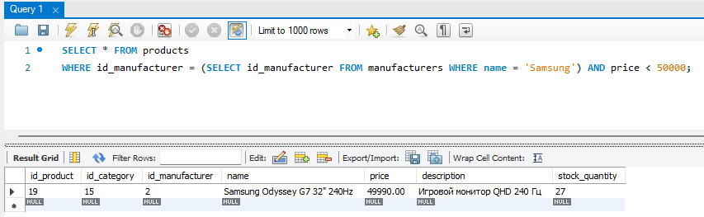
Рисунок 1 – Запрос «Простая выборка с фильтрацией»
- Создал запрос «Сортировка»: вывести список товаров, отсортированных по цене (по убыванию), а при наличии одинаковой цены сортировка по названию (по возрастанию) (рисунок 2).
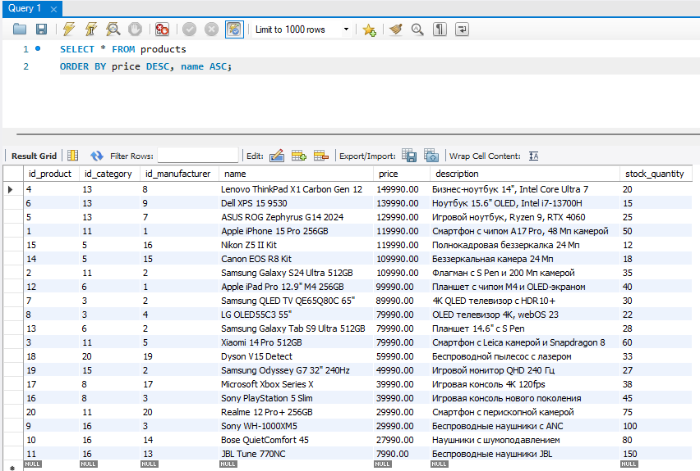
Рисунок 2 – Запрос «Сортировка»

- Создал запрос «Выборка по диапазону»: найти товары, цена которых находится в диапазоне от 100000 до 200000 руб. (рисунок 3).
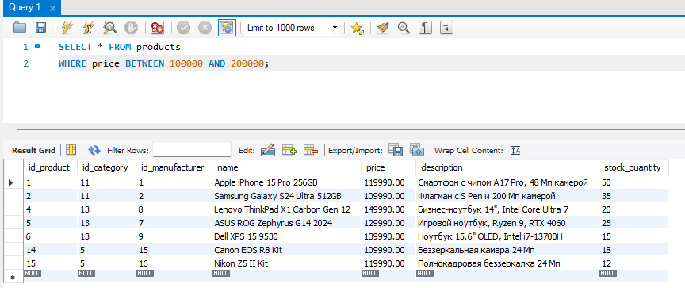
Рисунок 3 – Запрос «Выборка по диапазону»
- Создал запрос «Поиск по шаблону»: найти всех людей, отчество которых начинается на “э” и заканчивается на “ич” (рисунок 4).
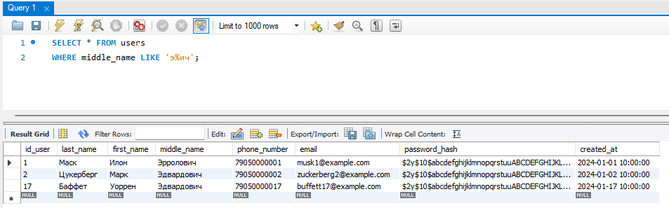
Рисунок 4 – Запрос «Поиск по шаблону»

- Создал запрос «Объединения таблиц (INNER JOIN)»: вывести название товаров с указанием названия их категории (рисунок 5).
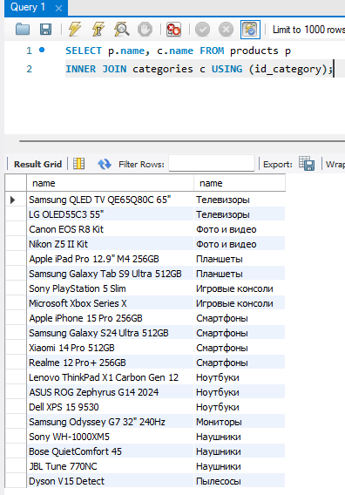
Рисунок 5 – Запрос «Объединения таблиц (INNER JOIN)»

- Создал запрос «Объединение трех и более таблиц»: вывести названия товаров и имена клиентов, оформивших на них заказы (рисунок 6).
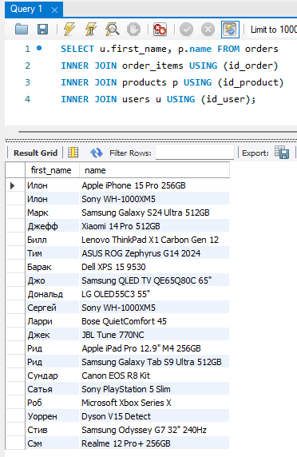
Рисунок 6 – Запрос «Объединение трех и более таблиц»

- Создал запрос «Агрегация (COUNT/SUM)»: посчитать общую сумму продаж за все время (рисунок 7).
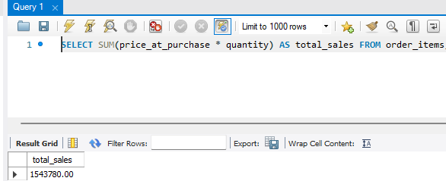
Рисунок 7 – Запрос «Агрегация»
- Создал запрос «Группировка (GROUP BY)»: посчитать общую сумму продаж по каждой категории товаров (рисунок 8).
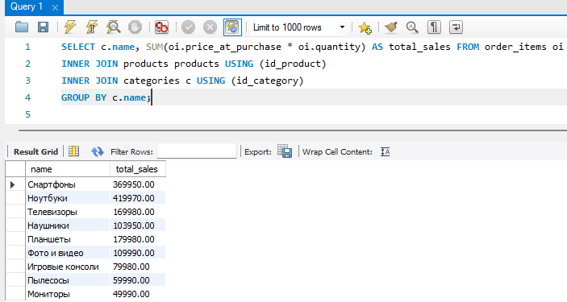
Рисунок 8 – Запрос «Группировка (GROUP BY)»

- Создал запрос «Фильтрация групп (HAVING)»: вывести только те названия категорий товаров, в которых больше 2 подкатегорий (рисунок 9).
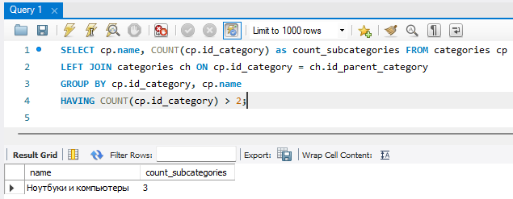
Рисунок 9 – Запрос «Фильтрация групп (HAVING)»
- Создал запрос «Подзапрос в WHERE»: найти товары, цена которых выше средней цены по магазину (рисунок 10).
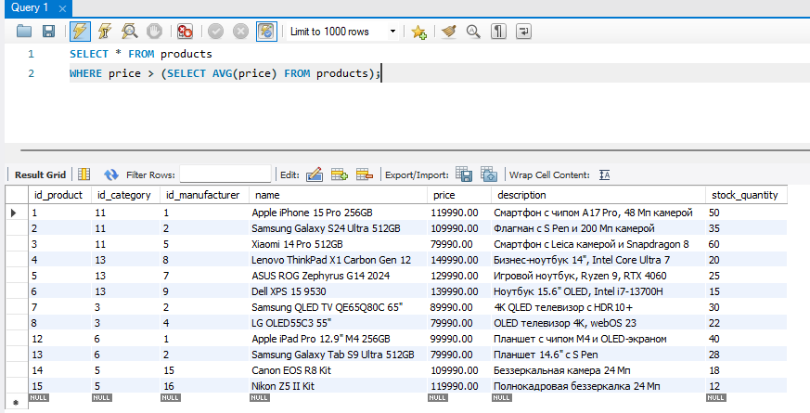
Рисунок 10 – Запрос «Подзапрос в WHERE»

- Создал запрос «Подзапрос в SELECT»: вывести список товаров и рядом показать общее количество заказов, в которых этот товар был продан (рисунок 11).
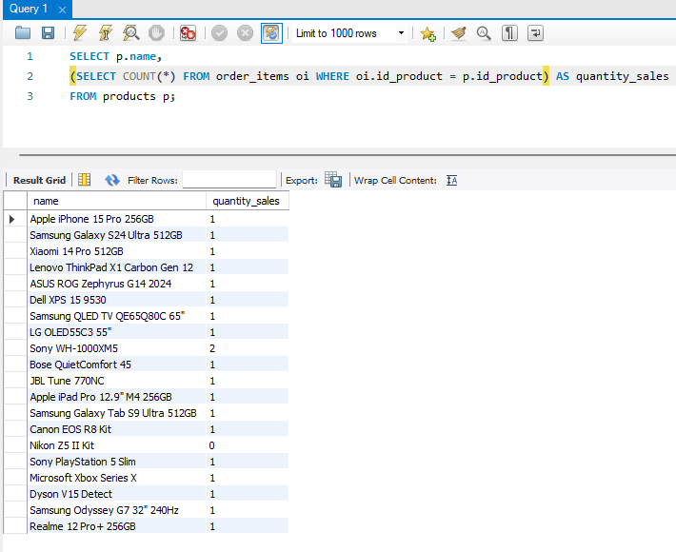
Рисунок 11 – Запрос «Подзапрос в SELECT»

- Создал запрос «Обновление данных» (UPDATE)»: изменить статус заказа с “Отменен” на “Подтвержден” (рисунок 12.1-12.2).
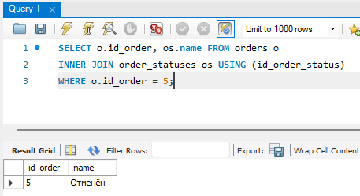
Рисунок 12.1 – Запрос «Обновление данных» до обновления
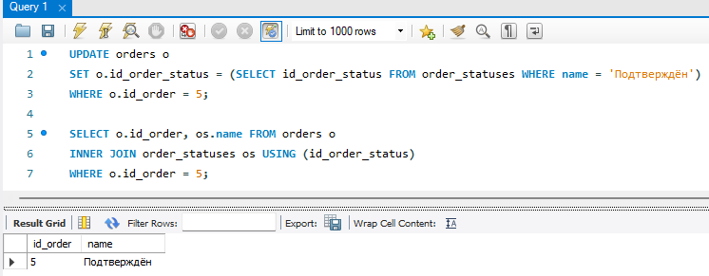
Рисунок 12.2 – Запрос «Обновление данных» после обновления

- Создал запрос «Удаление данных» (DELETE)»: удалить заказы со статусом “Отменен”, находящихся в промежутке даты 2024-01-15 и 2024-01-21 (рисунок 13.1-13.2).
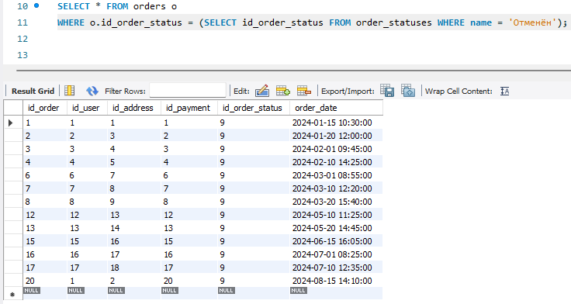
Рисунок 13.1 – Запрос «Удаление данных» до обновления
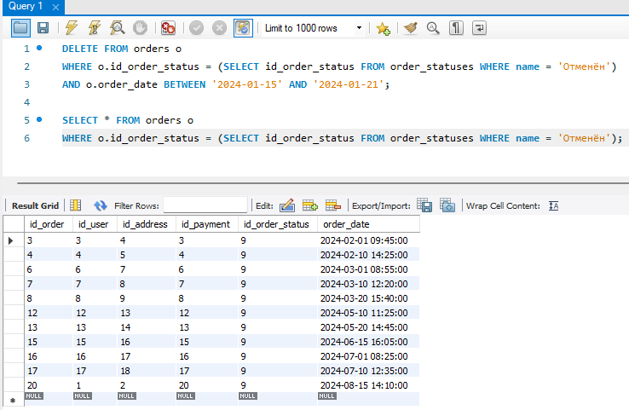
Рисунок 13.2 – Запрос «Удаление данных» после обновления

- Создал запрос «Работа с датами»: найти все заказы, купленные в феврале (рисунок 14).
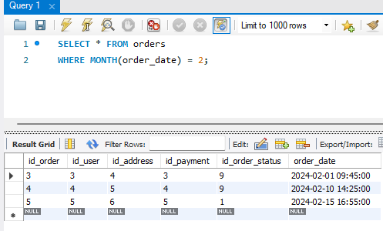
Рисунок 14 – Запрос «Работа с датами»
- Создал запрос «Создание представления (VIEW)»: создать представление “Акционные товары”, чтобы было удобнее видеть все товары со скидкой, которые есть в наличии (рисунок 15).
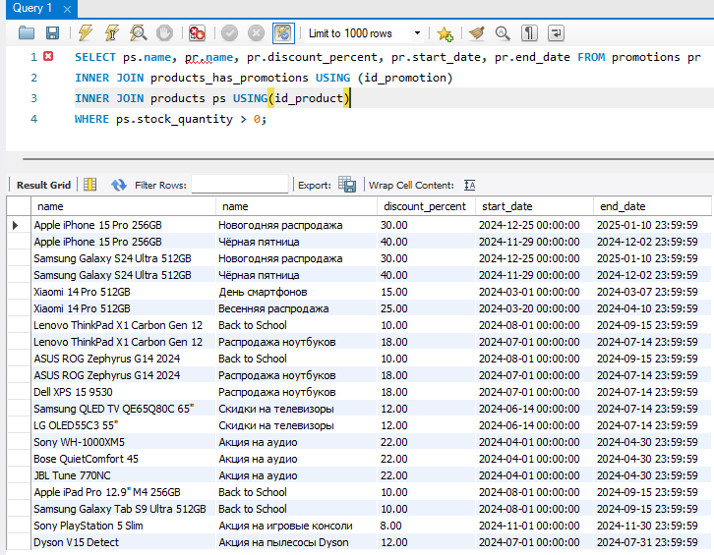
Рисунок 15 – Запрос «Создание представления (VIEW)»
Вывод: в ходе выполнения практической работы были закреплены навыки проектирования реляционной базы данных и умения написания SQL-запросов различной сложности для решения практических задач бизнеса в предметной области «Интернет-магазин электроники».

